日本一の富士山！一合目から登り山頂に泊ろう！

高所登山講習会開催のお知らせ
海外登山委員会委員長 工藤 寛

北海道山岳連盟海外登山委員会では、多くの皆さんに海外登山に興味を持っていただきたい、正しい高山病の知識を知って国内外の登山に生かしていただきたい、と思い下記企画をいたしましたのでご案内いたします。
自分が高山病になるかは行ってみないとわかりません。早い人では大雪山・旭岳の標高２千ｍ台で発症しますが、４千ｍ以上登らないと発症しない人もいます。自分がどうなるか体験してみませんか。
標高の高い海外のトレッキングや登山、日本アルプスの高いところに行く人には高山病予防としても効果があることが実証されています。本年は一合目から登り、より高山病対策を体験してもらいたいと思います。もちろん、ただ日本一の富士山に立ちたいだけと言う人も歓迎いたします！

記

主 催 北海道山岳連盟 海外登山委員会
期 間 ２０１６年８月２５日(木)～２８日(日) ３泊４日
参加費 １０万円（新千歳空港発着 旅館１泊・山小屋２泊、６食付）
最少催行人数５名
参加条件 北海道山岳連盟加盟団体会員で、道内山岳において日帰り装備で６時間程度歩ける方。北海道山岳連盟加盟団体会員以外も相談に応じます。
日程
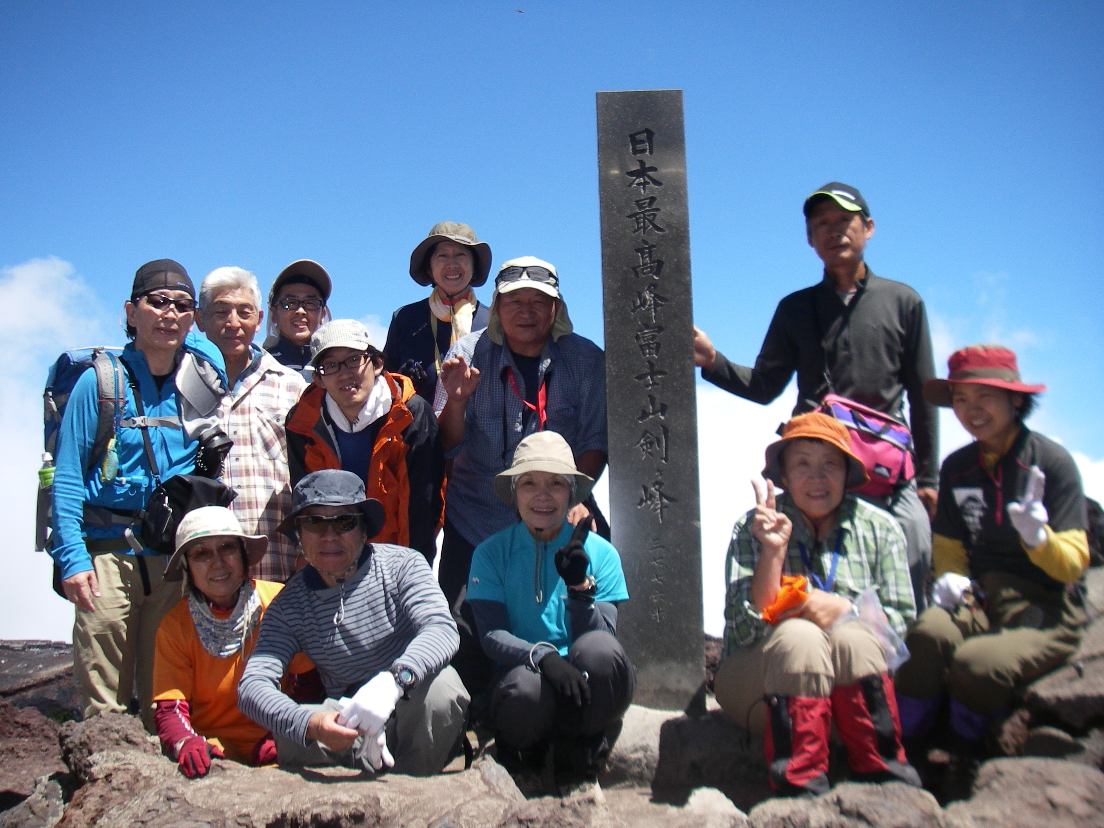
日 | 行 程 | 宿 泊
8/25 | 新千歳空港＝羽田空港―富士宮市周辺 机上講習会 | 富士宮市周辺
２６ | ―１合目水ヶ塚公園…（須山古道）…富士宮口６合目（歩行全６時間） | 雲海荘
２７ | …富士山頂上（全５時間半）状況によりお鉢回り(２時間) | 頂上富士館
２８ | …御殿場コース…宝永山…御中道…富士宮口５合目(歩行全３時間半)―バス・専用車―羽田空港＝新千歳空港

※寝袋などの泊りの装備は不要です。また、山小屋の混雑状況で宿泊場所が変更になる場合があります。

申込締め切り；７/２２(金)

＜お申込・お問い合わせ＞北海道山岳連盟海外登山委員会委員長 工藤寛
ＴＥＬ＆ＦＡＸ；０１１-３８６-２７２５(７：３０～１９：３０)
携帯電話；０９０－８２７２－９３９８(６：00～１９：３０)
e-mail； nj.elm.yama@gmail.com
北海道山岳連盟高所登山講習会 参加申込書

ふりがな 生年月日 年 月 日 歳
氏 名 性 別 男 ・ 女
〒

住 所

ＴＥＬ 氏名
連絡先 緊急連絡先
ＦＡＸ ＴＥＬ
所属山岳団体
最近登った主な山

健康状態

既往症（高血圧など）

参 加 誓 約 書

北海道山岳連盟 様

私は当講習会へ参加にあたり、開催中における私の過失による事故は、私の責任において処理し、北海道山岳連盟で加入する保険以上の請求をしないことを確約し、参加費を送金いたします。

平成 年 月 日

参加者氏名 ㊞

